迦密聖道中學 | 姓名
2001 / 2002 中五畢業試 | 班別/學號 | ( )
化學 (卷一) | 試場
二零零二年三月十一日 | 頁數：6
上午八時十五分至九時四十五分  (一小時三十分鐘完卷) | 滿分額：90

本試卷分甲、乙兩部。 甲部各題全答；乙部選答三題。
回答甲部問題時，無須每題另用新頁。

甲部 (各題全答)
- 「氨」(NH₃)是今天化學工業中一種十分重要的產物。德國化學家哈柏成功地將氮氣和氫氣化合成為氨 (見下面的化學方程式)，並為該化學反應命名為「哈柏法」。 然而，由於「哈柏法」是一項「可逆反應」，故此該反應的收成率永遠不能達至100%。
N_{2(g)}
3 H_{2(g)}
+
2NH_{3(g)}

(a) 寫出「哈柏法」其中 兩項 所需的反應條件。
(b) 試畫出「氨」的分子結構式 (需明確標示孤偶電子對)。
(c) 試簡單地解釋為何「氨」(NH₃) 是一種重要的化工產物。
(d) 在其中一次「哈柏法」的反應中，化學家錄得下列的數據： 反應進行前，氮氣和氫氣的摩爾數分別為 2.0 mol 和 6.0 mol； 而反應進行了三小時後，氮氣和氫氣則分別剩下了 1.7 mol 和 5.1 mol。
(i) 計算上述反應中生成的「氨」的摩爾數。
(ii) 計算上述反應的收成率。
(8分)

2. 鋁是一種用途十分廣泛的金屬。 在工業上，為增加鋁的抗腐蝕能力的緣故，多會利用電解的方法在鋁的表面鋪上一層氧化物 (氧化鋁)。 在學校實驗室中，可使用下圖(圖一)的裝置來達到同樣目的：
鋁片
光滑的鋁塊
稀硫酸溶液
夾子
(圖一)

(a) 寫出該項工業過程的名稱。
(b) 解釋為什麼稀硫酸溶液可以導電。
(c) (i) 寫出移向光滑鋁塊的 離子名稱 。
(ii) 寫出在「光滑鋁塊」上發生的化學反應的 半方程式 。
(d) 雖然鋁的化學活潑性較鐵高，但是鋁卻比鐵更被廣泛應用為製造窗框的物料。解試釋。
(7分)
3. 根據下列的化學方程式來回答本題各項：

X_{(s)} + 2HCl _{(?)} → XCl_{2(aq)} + H_{2(g)}

(a) 寫出HCl的狀態符號。
(b) 若X的原子序少於20，金屬X應該是屬於週期表中哪一族的元素？
(c) 畫出 H₂ 和 XCl₂ 的電子圖。
(d) 寫出金屬X與水蒸氣反應的化學方程式 (須列明狀態符號) 。
(5分)

以下第四、五題，考生須用段落式文字作答。每題各設3分，用以評核考生化學知識的傳意技能。

4. 試簡述鉀金屬的物理特性，並解釋它與冷水進行化學反應時的各項觀察和表現。
(不需列寫任何化學方程式。) (8分)

5. 試簡單地解釋皂性清潔劑如何將大塊的油污乳化成為無數的小油點，並討論皂性清潔劑
在日常生活使用上的局限性。 (不需列寫任何化學方程式。) (8分)

- 甲部完 -

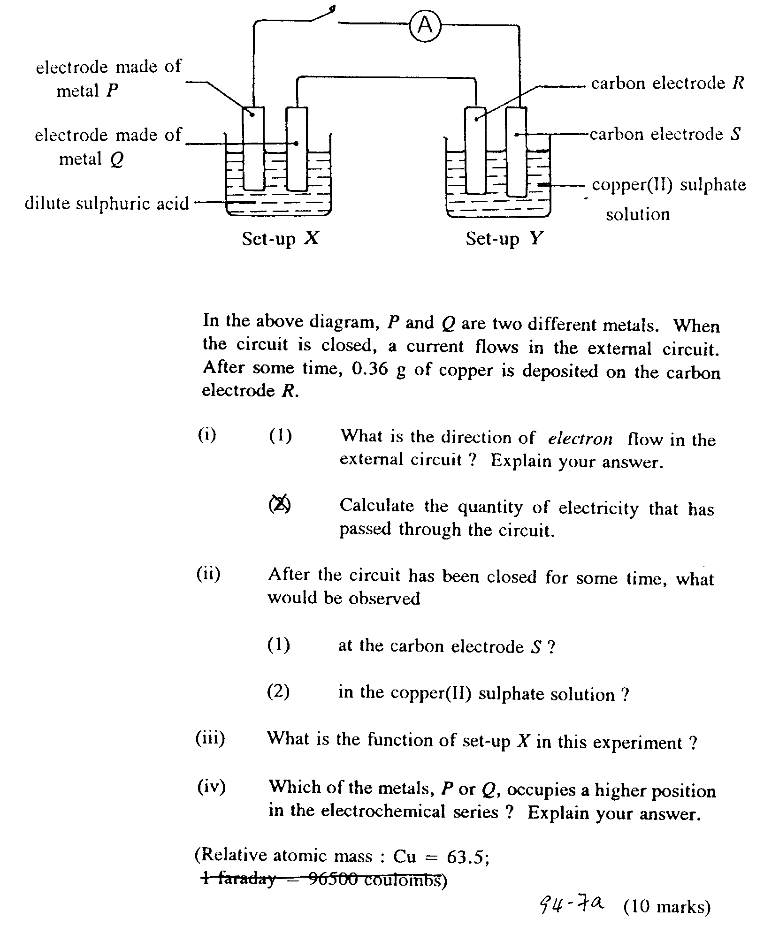
乙部 (選答三題)
(圖二)
碳電極R
碳電極S
硫酸銅(II)溶液
金屬P
金屬Q
稀硫酸
裝置X
裝置Y
6. (a)

在上圖(圖二)中，P和Q是兩種不同的金屬。當電路閉合後，安培計顯示有電流從外電路通過。 過了一段時間後，有銅金屬在 碳電極R 的表面上沉積。
(i) 裝置X 的功能是什麼？
(ii) 電子在外電路中是循著什麼方向流動的？
(iii) 若比較 金屬P 和 金屬Q，哪一種金屬具有較高的化學活潑性？
試解釋你的答案。
(iv) 寫出在 碳電極R 表面發生的電化學反應的 半方程式 。
(v) 當電路閉合後，碳電極S 的表面上有什麼可見的觀察？
試寫出有關的 半方程式 來解釋該項現象。
(8分)

6. (b) 煤氣 (Town Gas) 是一種香港常用的主要化石燃料，而當中有些成份經過 完全燃燒 後可釋放出熱能供大眾使用。煤氣含有下列的各種成份：

成份 | 含量(容量百分比)
氫氣 | 51%
一氧化碳 | 15%
二氧化碳 | 10%
氮氣 | 10%
甲烷 | 5%
氧氣 | 1%
其他 | 18%

(i) 香港的煤氣是從什麼「化石燃料」生產得來的？
(ii) 根據上表的資料和數據，解釋人體吸入煤氣可引致死亡的原因。
(iii) 上表中哪 兩種成份 並 不能夠 經完全燃燒來釋出熱能？
(iv) 你如何可以測試出煤氣中真的含有二氧化碳？
(v) 試詳細解釋為什麼 甲烷 (沸點 = -161⁰C) 在室溫下以氣體形態存在。
(10分)

7. (a) 小傑 使用下圖(圖三)的裝置來製備 丙酸 ：
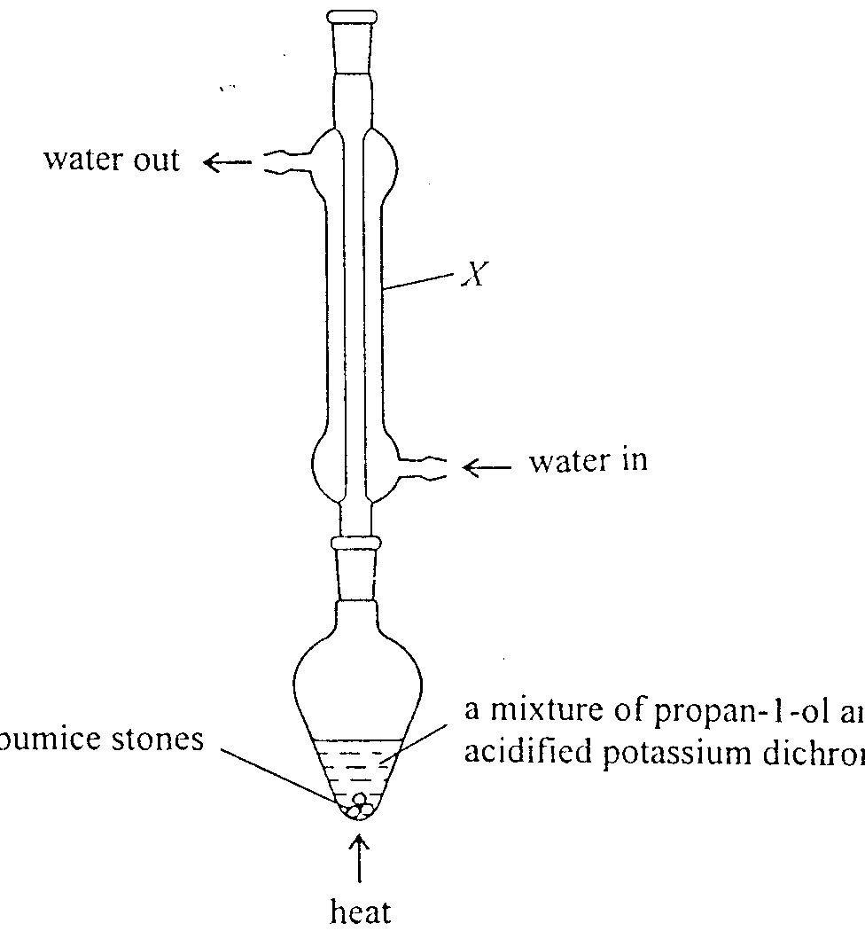
(圖三)
X
入水
出水
酸化重鉻酸鉀溶液
和 Y 的混合物
防漰沸小石
加熱

(i) 試說明 裝置X 對於該化學反應的重要性。
(ii) 梨型瓶內的Y 是什麼？
(iii) 當該反應進行了數小時後，混合物的顏色由原來的 橙色 轉為 綠色。
(1) 寫出 重鉻酸鉀 在上述反應中的功能。
(2) 寫出有關的 半方程式 來描述 重鉻酸鉀 在反應中的變化。
(3) 建議 一種 適宜用來將 重鉻酸鉀 酸化的物質。
(iv) 在反應完畢後，我們如何取得純度較高的 丙酸 ？
(v) 小傑 後來將 丙酸 與Y混合，再加入濃硫酸，並使用與上圖(圖三)一樣的裝置進行反應。
他在反應後得出一種帶有水果香味的產物。
(1) 濃硫酸 的功能是什麼？
(2) 畫出該種「帶有水果香味的產物」的分子結構式。
(9分)
7. (b) 小娜 使用下圖的裝置 (圖四) 來進行容量分析實驗。 她將稀氫氯酸(0.50 M)以每次2.0 cm³的份量加入一杯體積為25 cm³的稀氫氧化鈉溶液中，並在每次加入2.0 cm³的稀氫氯酸後，她將有關的溫度變化小心地記錄在下面的表格中。
25cm³氫氧化鈉溶液
溫度計
氫氯酸
(圖四)
儀器Z

加入稀氫氯酸的次數 | 第一次 | 第二次 | 第三次 | 第四次 | 第五次 | 第六次 | 第七次
燒杯中溶液的溫度 (⁰C) | 22 | 25 | 28 | 32 | 35 | 33 | 30

(i) 寫出 儀器Z 的名稱。
(ii) 小娜 根據上表的資料來進行容量分析，以計算出該杯氫氧化鈉溶液的摩爾濃度。
(1) 試繪出一幅 簡略的圖表 來表達「加入的稀氫氯酸體積」與「燒杯中溶液的溫度」的關係。
(2) 寫出此項反應的 化學方程式。
(3) 她共需要加入 多少體積 的稀氫氯酸才能將該杯25cm³氫氧化鈉溶液完全中和？
(4) 試計算該杯氫氧化鈉溶液的 摩爾濃度 。
(iii) 小輝 認為如果 小娜 在進行上述的容量分析實驗之前，先將該杯氫氧化鈉溶液加熱，以減少氫氧化鈉溶液的體積至10cm³，即可以用較少份量的稀氫氯酸就能把它完全中和。你同意他的意見嗎？ 試解釋你的答案。
(9分)

8. (a) 水是一種由氫和氧化合而成的元素，而 小聰 則研究一個將水(H₂O)轉化成氫氣(H₂)的化學方法。 他為此去向化學老師請教，而老師則提供他下列的用品以作提示：

水 、 大試管 、 膠水盤 、 試管 、 本生燈 、 礦渣棉 、 導管 、 鎂條

(i) 試使用上列的用品，設計和繪畫出一套可將水轉化為氫氣的實驗裝置。
(該實驗裝置須包括氣體產物的收集。)
(ii) 寫出有關反應的化學方程式。
(iii) 小聰 收集了從 (i) 的實驗裝置得來的氣體產物後，可用什麼測試方法來證明該氣體真的是氫氣？
(iv) 繼 小聰 的成功之後，試建議一項可將水(H₂O)同時轉化為氫氣(H₂)和氧氣(O₂)的方法。
(7分)
8. (b) 元素A、B和D的原子序是在1 – 10之間。元素A可與元素B化合成一穩定的化合物 (A₂B₃)；而元素D則常以簡單的雙原子分子形式 (D₂ ) 存在於自然界中。下圖(圖五)展示出有關的電子圖 (只是展示出各元素的最外層電子)。
A
B
B
A
B
A₂B₃
D
D
D₂
(圖五)

(i) 元素A和B各屬於週期表中 第幾族 的元素？
(ii) 你認為A₂B₃是 離子化合物 還是 共價化合物？ 解釋你的答案。
(iii) 寫出元素D所屬的族的中文名稱。
(iv) 根據上述的資料，A、B和D各應該是什麼元素？
(v) 若果將 氯(Cl) 與 元素D作一比較，你認為哪一個是較強的「氧化劑」？
解釋你的答案。
(11分)

9. (a) 物質A和物質B (見圖六) 是「同素異形體」，意思即是指它們都是由同一種化學元素組合而成。 雖然它們具有完全相同的成份，然而因為原子在排列上有所不同，致使它們各有不同的物理特性。
(圖六)
物質A
物質B
碳原子

(i) 物質A 和 物質B 各是什麼？
(ii) 哪種物質具有較高的導電性？
試從 化學鍵 和 物質結構 的角度來加以解釋。
(iii) 試解釋為什麼物質B的 熔點 遠高於物質A。
(9分)
9. (b)
(圖七)
集氣瓶
濃硫酸
加熱
濃硫酸
銅粒
氣體X
玻璃瓶

小嘉 使用上圖(圖七)的實驗裝置來研究濃硫酸與銅金屬之間的化學反應。當濃硫酸接觸銅金屬之後，她發現銅粒漸漸「溶解」，而且釋出無色的氣泡和煙霧。 她使用導管引導該氣體通過玻璃瓶中的濃硫酸後，以集氣瓶來將 氣體X 收集起來。
(i) 氣體X 是什麼氣體？ 試寫出它的一項特性。
(ii) 寫出濃硫酸與銅金屬反應的 離子方程式 。
(iii) 玻璃瓶中的濃硫酸的功能是什麼？
(iv) 寫出 一項 進行上述實驗時需要的 安全措施。
(v) 小嘉 將一片潤濕的新鮮大紅花的花瓣放入上圖(圖七)的集氣瓶中，
你估計她會看見什麼變化？
試寫出有關的 離子方程式 來解釋該項變化。
(vi) 盛載濃硫酸的試劑瓶外貼有下圖(圖八)的警告標籤 (A和B)。它們的意思是什麼？
(圖八)
標籤A
標籤B

(9分)

~ 全卷完 ~

